**SEMINÁRNÍ PRÁCE**

**VEJCE**

**do předmětu MSBP/BK_PPS Praktikum k poznávání přírody a společnosti**

UČO: 420 562 Jméno: Veronika Šillerová Akademický rok 2013/2014

-----------------------------------------------------------------------------------------------------------

1. **Název a fotografie pomůcky:** VEJCE.

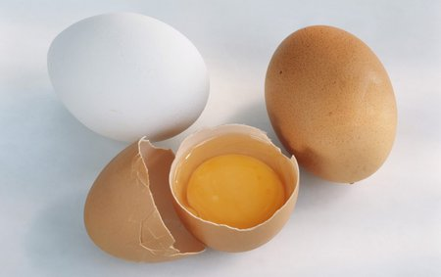[1]

1. **Definice pojmu označujícího pomůcku:**

Vejce je obecně kulatý nebo oválný objekt plozený samičkami ptáků, plazů, ryb nebo bezobratlých, obvykle obsahující vyvíjející se embryo.[2]

Vejce je v této práci míněno především ve smyslu ptačího vejce domácí drůbeže, které je složeno ze skořápky (vápenitého obalu vejce), žloutku (v něm jsou veškeré živiny uschované ve vajíčku) a bílku (zajišťuje ochranu vaječného žloutku a jeho výživu).[3]

1. **Definice pojmu vhodná pro děti:**

Vejce, vajíčko snáší slepice. Je oválné, má světle hnědou nebo bílou skořápku, která je velice křehká. Uvnitř vajíčka je průhledný bílek a žlutý žloutek. Slepička zahřívá vajíčko (tzv. sedí na vejcích) a z vajíčka se potom vylíhnou kuřátka.

(Využití didaktického materiálu: demonstrační obrázky, fotografie, vejce.)

1. **Zdůvodnění výběru pomůcky:**

Vejce jako téma této seminární práce jsem zvolila proto, že se jedná o přírodninu, která je symbolem druhých nejvýznamnějších svátků v roce – Velikonoc, ale ač všichni vejce zdobí různými způsoby a rozličnými technikami, málokdo již tuší, jaký význam mají vejce např. v hospodářství, ve stravě atd., nebo jak vejce definovat.

Z praxe vím, že děti často neumějí pojmenovat vaječný žloutek a bílek, jejich znalost je omezena pouze na fakt, že se z „vajec líhnou slepice“, netuší, proč je vejce symbolem Velikonoc, jakou roli hraje v lidské stravě atd.

1. **Popis jednotlivých činností využívajících nebo motivovaných pomůckou:**
2. **POZOROVÁNÍ**

**Otázky pro děti:** Jak vejce vypadá?

Jaké má vejce tvar?

Jakou má vejce barvu?

Mohou se vajíčka lišit svou velikostí?

Mohou se vajíčka lišit svým tvarem?

Kde v přírodě najdeme vajíčko?

K čemu slouží vejce zvířátkům?

**Pozorování rozklepnutého vejce:** Jak se říká obalu vajíčka?

Jak se říká žluté části vajíčka?

Jak se říká bílé části vajíčka?

Jak se říká malému hnědočervenému flíčku na žloutku?

Kterou část vajíčka používáme v kuchyni?

Dá se oddělit žloutek od bílku?

Co se dělá se zbylými skořápkami?

Která jídla z vajíček znáte?

* 1. **POPIS VLASTNOSTÍ**

**TVAR:** Vejce má oválný tvar (děti vejce popisují vejce jako kulaté).

**VELIKOST:** Velikost slepičího vejce – lze porovnávat s jinými vajíčky dle didaktických obrázků (křepelčí, perliččí, slepičí, kachní, husí, pštrosí) – děti mohou porovnávat větší a menší.

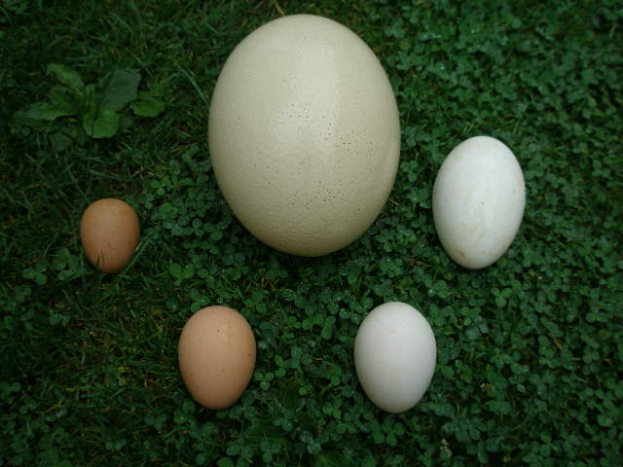[4]

**SKOŘÁPKA:** Barva – „hnědá“; „bílá“; „kropenaté vejce“ (zbarvená dle prostředí); křehká – praská (aby mohlo kuře utéct ze skořápky, až vyroste).

**VNITŘNÍ STRUKTURA:** je kluzké, slizké, lesklé, pohyblivé.

**Z čeho je vejce složené:**

**Žloutek:** žlutý, uprostřed vajíčka, slizký, kluzký, kulatý, tekutý (vysvětlila jsem dětem, že ve vaječném žloutku jsou uchovány živiny, ze kterého „vyroste“ kuřátko).

**Bílek:** bílý, světle žlutý a průhledný, obklopuje žloutek, chrání jej, je slizký, kluzký tekutý. 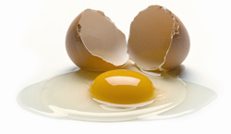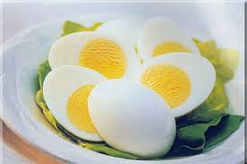[5]

(Navést děti otázkami k tomu, aby byly schopny vlastnosti vejce popsat samy. Vejce vařené)

* 1. **VYUŽITÍ**

**K čemu vejce potřebujeme?**

1. Chov slepic aj. drůbeže (význam biologický) – z vejce se líhnou kuřátka, která vyrostou a mají zase svá kuřátka.
2. V potravinářství a stravě (konzumní význam) – vejce je důležitou součástí lidské výživy – obsahuje bílkoviny, které jsou důležité pro lidský organismus.
   1. Vejce vařená, míchaná – samotná.
   2. Součástí pokrmů – v pečivu, v koláčích, v těstovinách.
3. **POHÁDKA – „Jak šlo vejce na vandr“**

ČETBA POHÁDKY „JAK ŠLO VEJCE NA VANDR“ – motivace, společná četba pohádky a následné společné převyprávění s pomocí metodických obrázků; správné pořadí zvířátek, jak šla za sebou.

Jedenkrát, už je to moc roků, asi tolik, co máš na ruce prstů a na hlavě vlásků, usmyslilo si jedno vejce, že půjde na vandr.

„Co tady budu pořád sedět ve tmě,“ řeklo si a hup z kukaně na dvorek. Proklouzlo mezi tyčkami v plotě a rovnou na pěšinu, která vedla do světa. Vesele se po ní kulilo, kolébalo se ze strany na stranu. Najednou se po louce vedle cesty s velikým kejháním přihnala husa.

„Kam jdeš, vajíčko?“

„Nechce se mi sedět v kukani,“ řeklo vajíčko. „A kam se ženeš ty?“

„Hospodyně si usmyslila, že mě strčí do krmníku! Ale to by mě musela nejdřív chytit!“ zakejhala husa. „Já s tebou půjdu do světa, vajíčko!“

„Tak pojď!“ A šly. Ráz a dva, ráz a dva, napřed vajíčko, potom husa.

„Haf, haf, kam tou cestou, kamarádi?“ zaštěkal na ně ze dvora pes Alík.

„Doma se nám nelíbí,“ povědělo vejce.

„Jdeme do světa hledat štěstí,“ zaštěbetala husa.

„To já půjdu s vámi,“ rozhodl se pes. „Vám se doma nelíbí a mě se má líbit, když mě co chvíli bijí?“ Přeskočil zídku – byli tři. Ráz-dva, ráz-dva, ráz-dva, vykračovali si do světa.

„Mňau, mňau, vemte mě s sebou, přátelé,“ zamňoukalo našim vandrovníčkům někde nad hlavou. Všichni se podívali vzhůru. V koruně hrušně uviděli kocoura, svítil na ně očima.

„Jen pojď, bude nám veseleji,“ řekli mu. Kocour seskočil ze stromu a byli čtyři. Ráz-dva, ráz-dva, levá-pravá, levá-pravá.

„Méé, me-e-é, poutníčci, kam jdete?“ zamečela koza, která se pásla na stráni.

„Do světa hledat štěstí,“ povědělo vajíčko za všechna zvířátka. „Pojď s námi!“

„Půjdu ráda, je mi tu samotné smutno,“ zamečela rohatá koza. A cupy-dupy, už si to ťapala za kocourem. A bylo jich pět. Levá-pravá, ráz a dva, ráz-dva, ráz a dva… V tom se z roští vykutálelo na pěšinu bodlinaté klubíčko. Co je to? Vandrovníčci sklonili hlavy a zkoumali tu zvláštní hračku zblízka.

„Já jsem ježek,“ zapištělo to. „Prosím, vezměte mě taky s sebou!“

„Proč bychom tě s sebou nevzali? Jen pojď s námi!“ řekla zvířátka.

A bylo jich šest. Levá-pravá, levá-pravá, rázovali pěkně jeden za druhým, až přišli k potoku. Bydlel tam pod kamenem rak a ten se taky přidal k ostatním. A tak jich bylo dohromady sedm. První se kutálelo vajíčko, za vajíčkem se kolébala husa, za husou poskakoval Alík, za Alíkem vykračoval kocour, za kocourem ťapala koza, za kozou se šinul ježek a poslední klopýtal rak. Celý den vesele mašírovali cesta necesta, až se octli v černém lese. To už byl večer a mezi větvemi vysokánských stromů vyskakovaly hvězdy. Co teď? Tma jako v pytli a všude plno divných zvuků. Tam se ozvalo liščí zaštěkání a tam zase zahoukání sovy. Někde něco prasklo, zapískalo, zašeptalo, jakoby se had prosmýkl kapradím. Tady našim zvířátkům do smíchu nebylo. Tiskla se k sobě, srdíčka jim tloukla až v krku, šinula se jen krůček za krůčkem, stále pomaleji, až se nakonec všichni bezradně zastavili.

„Kams nás to zavedlo, vajíčko? Co si počneme? Co když přijde vlk?“ ptala se ustrašená zvířátka. Ale vejce neztratilo hlavu.

„Kocoure, ty umíš šplhat po stromech - vylez tady na tu borovici a rozhlédni se, kde uvidíš nějaké světlo,“ poroučelo. „Na tu stranu se dáme.“ Kocour vylezl až na vršíček borovice. Rozhlížel se, rozhlížel – a najednou radostně zamňoukal: „Mňau! Jsme zachráněni! Vidím světýlko!“

Tím směrem, co viděl světýlko, hodil borovou šišku. Slezl ze stromu a průvod zvířátek vykročil za šiškou. Ale byla taková tma, že by se vandrovníčci daleko nedostali, kdyby je nevedlo vajíčko. Byla to chytrá hlava, jen co je pravda!

„Kozičko, ty jsi z nás nejvyšší, posaď si kocoura mezi rohy, ať nám posvítí na cestu!“ Koza vzala kocoura mezi rohy, kocour svítil očima jak lucernami, a hned to šlo líp. Netrvalo dlouho a před zvířátky se otevřela mýtina. Uprostřed mýtiny stála pěkná chaloupka a vesele svítila všemi okénky. Zvířátka jimi nahlédla. Spatřila dvanáct loupežníků sedět kolem dubového stolu. Mastili karty, až stůl praštěl, a nadávali jedna hrůza. Každý loupežník měl u ruky korbel piva a hromádku zlaťáků, která se zvětšovala nebo zmenšovala podle toho, jak který vyhrával nebo prohrával. Zvířátka se na sebe podívala. Co teď?

„Třeba ti loupežníci nejsou hrozní, jak vypadají, a nechají nás tu do rána přespat, aby nás vlk nesežral,“ povídá vajíčko. A opatrně, aby se nerozkřáplo, zaťukalo na dveře. Ale kdepak loupežníci! Byli zabráni do své hlučné hry, že nic neslyšeli. Po vajíčku zaklepala husa, po huse pes, pak rohatá koza a kocour, pak ježek a nakonec rak. Ale zase marně. Dveře byly zastrčené na petlici!

„Mám nápad,“ řeklo vajíčko. „Huso, vyleť na střechu, vlez do chaloupky komínem a pak nám odstrč petlici!“ Střecha chaloupky byla nízká, a tak se husa snadno doplácala ke komínu a tam šup do černé díry, projela jí jako kominická štětka. Zvířátka zatím nakukovala do oken, co se bude dít. Nečekala dlouho. Ve světnici se rozletěla dvířka od kamen a vyvalil se z nich, rovnou mezi loupežníky, velikánský oblak sazí. Ti najednou vypadali! A jako když do nich střelí, vyletěli ze stoliček, i stůl při tom převrátili, takže se všechno, co na něm bylo, korbele i peníze, rozsypalo po podlaze. Každý z těch umouněných chlapíků si najednou myslel, že se octl mezi čerty. A to ještě nestačilo. Za oblakem sazí se z kamen vyhrnulo cosi křídlatého a strašně černého s velkým kejháním doprostřed světnice. Nepřeju vám vidět, jak to vypadá, když takoví vousatí rabijáci, rošťáci a karbaníci zničehonic ztratí hlavu. Zakopávali o sebe, váleli se jeden přes druhého, tloukli se, ječeli, až se domeček otřásal v základech. Konečně se huse podařilo odstrčit petlici a všichni se horempádem vyhrnuli ven. Kdyby se zvířátka dala, snad by je ti docela splašení loupežníci nadobro ušlapali. Jenže zvířátka si věděla rady: koza nabírala jednoho darebu za druhým na rohy a házela je za sebe. Tam stál ježek, a tak se každému zdálo, že je čert nejdřív napíchl na vidle a potom hodil do hřebíků. Kocour se statečně oháněl drápky, jak sekal, tak sekal, z chlapíků lítaly cucky. Ani psík se nenechal zahanbit, leckterá loupežnická nohavice mu zůstala v zubech. A nakonec tam byl ještě rak a ten pracoval klepety jako nůžkami. Chudák, kdo se mu dostal na dosah! A vajíčko? To nemá ani zuby, ani drápky, tak jen sedělo na větvi a povzbuzovalo kamarády pokřikem.

„To se snad samo peklo otevřelo,“ mysleli si loupežníci. A jak se kterému podařilo vyklouznout ze spárů bojovných zvířátek, vzal nohy na ramena a jen se za ním zaprášilo. Loupežníci se rozběhli po lese a bůhvíkde se až zastavili. Jisté je, že od těch dob o nich už nikdo neslyšel. Snad se v tom hlubokém lese poztráceli a dodnes tam někde bloudí každý sám, dodnes si tam někde foukají na modřiny. Ale spíš se zdá, že se dali na dobrou cestu a stali se z nich dřevorubci.

A jak bylo s našimi vandrovníčky? Dobře s nimi bylo. Nastěhovali se do opuštěné chalupy a hospodařili tam spolu.

Vajíčko se kulilo kolem plotny, husa se starala o vodu, pes hlídal a chodil pro dříví, kocourek dbal o pořádek, koza obstarávala mléko, ježek se vrtal v zahrádce, pěstoval jabloně, rak stříhal, šil, zašíval. Bylo jim tam spolu veselo, jeden druhému pomáhali, měli všechno, co taková chasa potřebuje. A na dveřích tam měli viset zvonec a naší pohádky je konec.[6]

Jak šlo vejce na vandr, in: Kůzlátka a hloupý vlk: Pohádky pro nejmenší, František Hrubín, Zuzana Nováková, Blok, 1992,75 s.; ISBN: 8070290781, 9788070290781.

**FILMOVÉ ZPRACOVÁNÍ:**

Jak šlo vejce na vandr Krátký film (11 min.) – animovaný, loutkový, krátkometrážní Československo 1968, Josef Kluge.[7]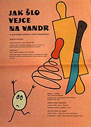

1. **DRAMATIZACE POHÁDKY**

Dramatizace pohádky „Jak šlo vejce na vandr“:

* + - Kostýmy a převleky pro děti – zvířátka (husa, pes, kocour, koza, ježek, rak) a vejce; kostýmy loupežníků.
    - Rekvizity a kulisy (namalovaná chaloupka, les atd.).

1. **BÁSNIČKA**

Pohybová báseň „VAJÍČKO“ – rozvoj koordinace a kooperace pohybu, rozvoj hrubé motoriky.

Točí se vajíčko,

točí se, točí.

Chyť si ho slepičko,

chyť si ho kočí.

Točí se vajíčko,

Točí se, točí.

Dívej se mamičko,

na klín Ti skočí.[8]

1. **TEMATICKÝ BLOK: VELIKONOCE**
   1. **ROZUMOVKA**

**KOMUNITNÍ KRUH:** Povídání s dětmi na téma „Velikonoce – svátky jara“. Využití didaktických obrázků.

**OSNOVA:**

* + - Co jsou to Velikonoce, proč je slavíme.
    - Velikonoční zvyky a tradice: pletení pomlázky a koledování, barvení a zdobení vajíček, pečení velikonočního beránka a mazance, velikonoční zajíček, který dětem nosí velikonoční nadílku.

**Otázky pro děti:** Proč říkáme, že Velikonoce jsou svátky jara?

Proč slavíme Velikonoce?

Co to Velikonoce jsou?

Jaké znáte velikonoční tradice a zvyky?

Co děláte doma o Velikonocích s rodiči?

Kdo je to koledník a co ke koledování potřebuje?

Co dělá koledník a co dostane?

* 1. **PROCVIČOVÁNÍ MATEMATICKÉ PŘEDSTAVIVOSTI**

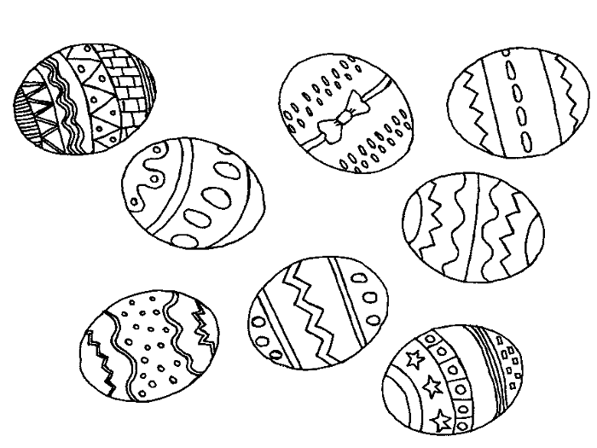Děti počítají kraslice na obrázku a hledají stejné dvojice, které spojí barevnou čarou. [9]

* 1. **GRAFOMOTORICKÉ CVIČENÍ**

Velikonoční kraslice - rozvoj grafomotoriky, správné držení tužky. Děti dokreslují i dle vzoru různé čáry, vlnovky, kolečka atd. Pro děti je zábavnější, pokud jim předkreslíte obrys vejce, který celý vybarví inkoustem. Po zaschnutí se vejce vystřihne (děti mohou i samy) a poté tvary na vejce kreslí zmizíkem. Vznikají krásné modro-bílé kraslice.

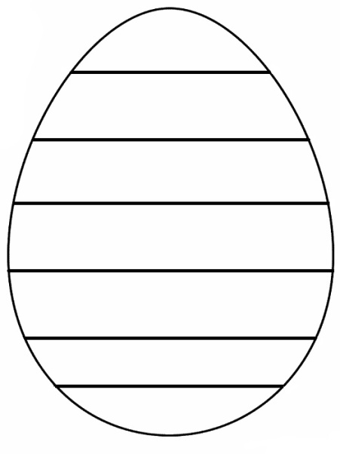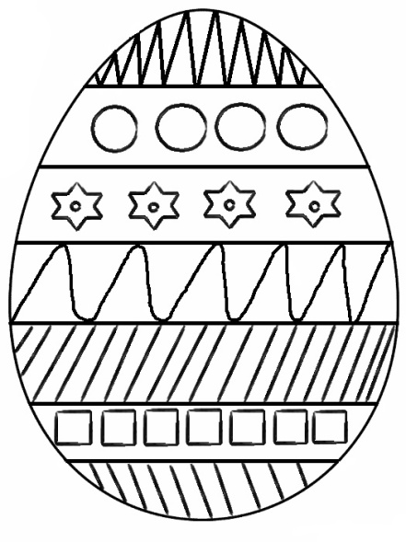[10]

* 1. 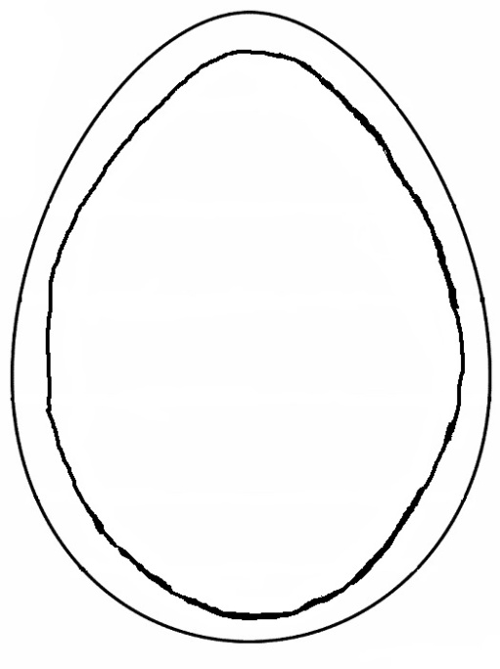**VÝTVARNÉ ČINNOSTI**

**Výroba papírových vajíček:**

Z tvrdšího papíru se vystřihne šablona tak, že vznikne pouze obrys vajíčka zhruba 0,5cm široký, na který si děti nalepí 1cm široké proužky z barevného papíru a poté se na vajíčko přilepí zadní „strana“ – stejný obrys - a přebytečné proužky se obstřihnou. Mezi dva obrysy lze ještě přilepit nitku tak, aby se vajíčko dalo zavěsit.

**Kraslice: [11]**

Hnědá vyfouknutá vajíčka natřeme bílou temperou smíchanou s lepidlem „Herkules“ zhruba v poměru 3:1. Druhé poucho natřeme barevnou tuší ve více vrstvách. Vajíčko natřené tuší po uschnutí rozmačkáme a vzniklé kousky nalepujeme jako mozaiku s mezerami na bílé vajíčko.

Na vajíčka je možné vyrobit ještě jarní košíček, který naplníme sisalem a vajíčko do něho uložíme.

**Zápich z polystyrenových vajíček:** Polystyrenové vajíčko děti na špejli natřou žlutou barvou. Poté jej obmotáme červeným, oranžovým nebo žlutým plyšovým drátkem tak, že drátek přeložíme napůl, otočíme jej kolem vajíčka a dole zamotáme. Z přesahujících konců vytvoříme nožičky. Děti pak dále nalepí na vajíčko oči a zobáček a hřebínek.

Hotové kuřátko zapíchneme do jarního osení. 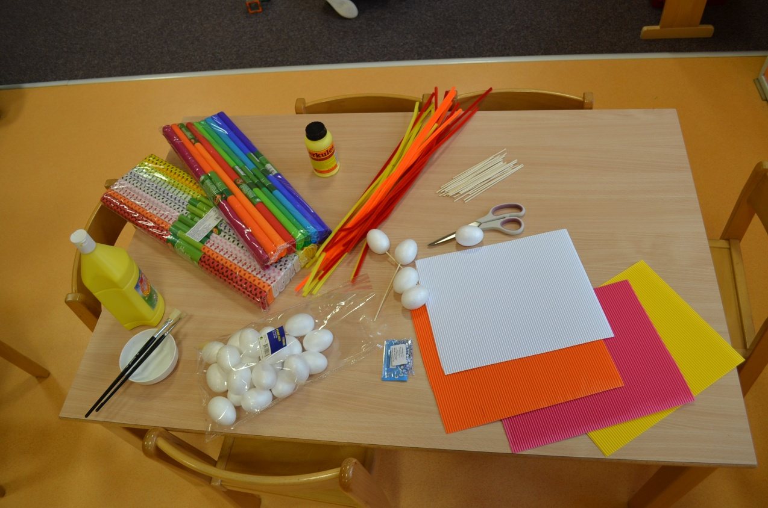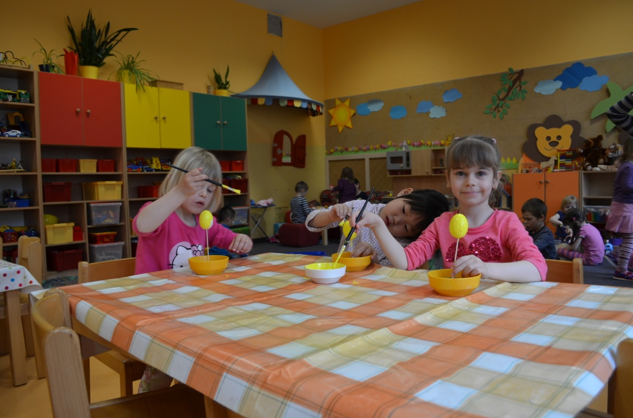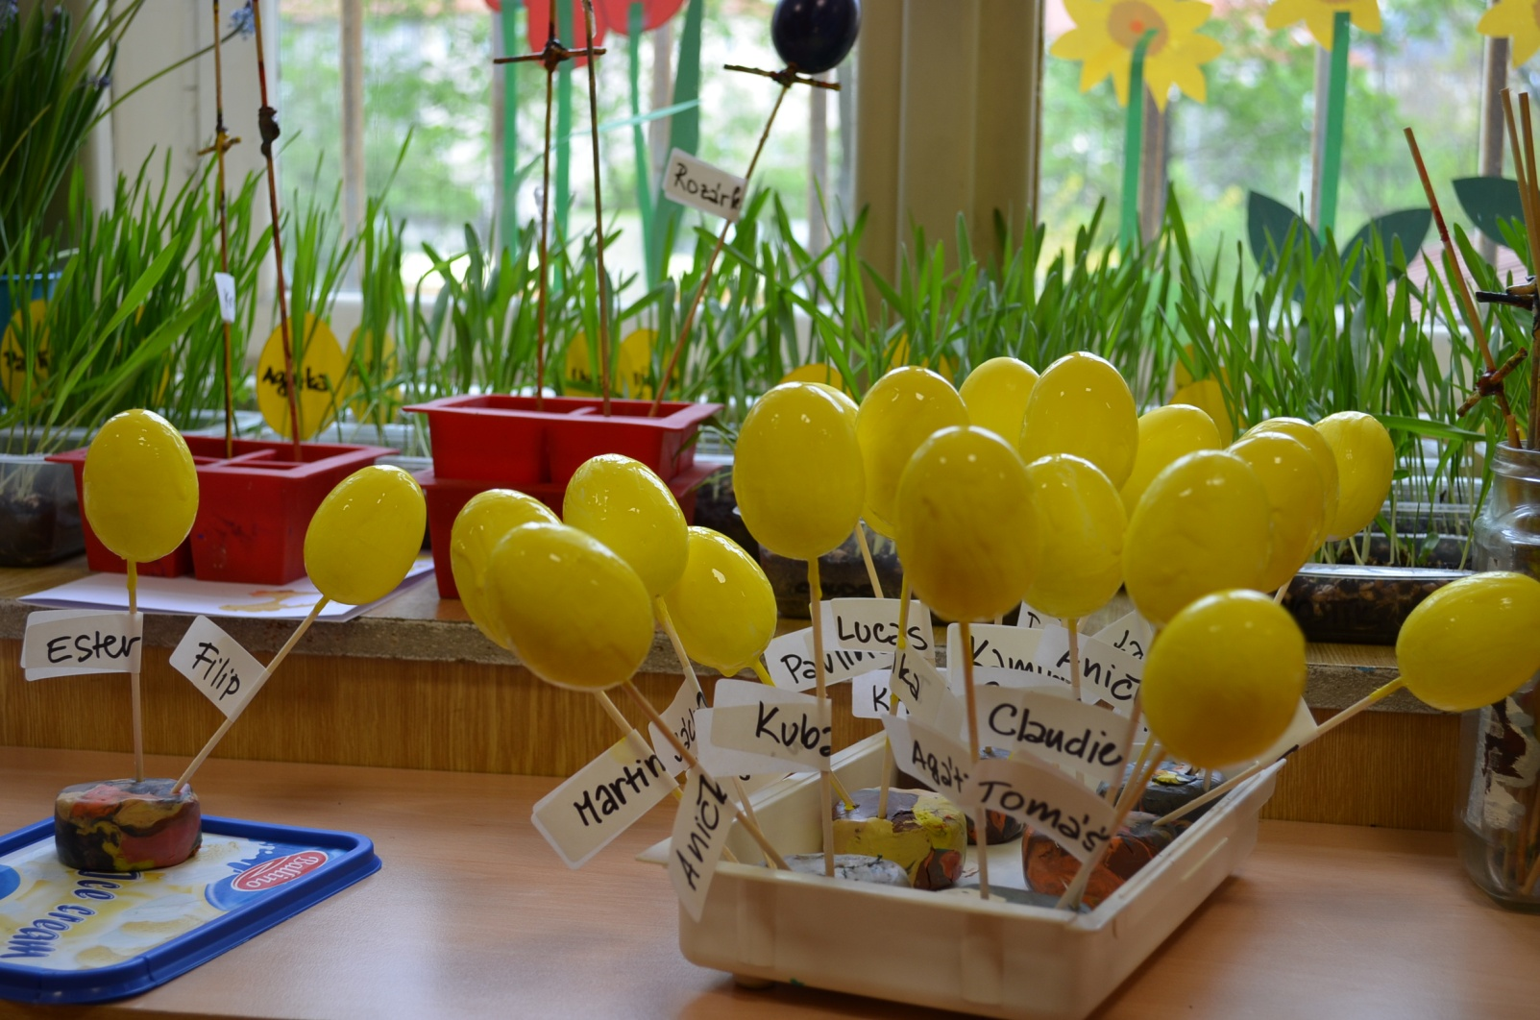

**NÁMĚTOVÁ HRA – ZDOBENÍ VEJCE**

Z lana vytvoříme na koberci vejce a ze stavebnic a plastových víček od lahví „zdobíme“ velikonoční kraslici. Děti mohou střídat tvary, mohou vytvářet různě barevné řady atd.

* 1. **HUDEBNÍ ČINNOSTI**

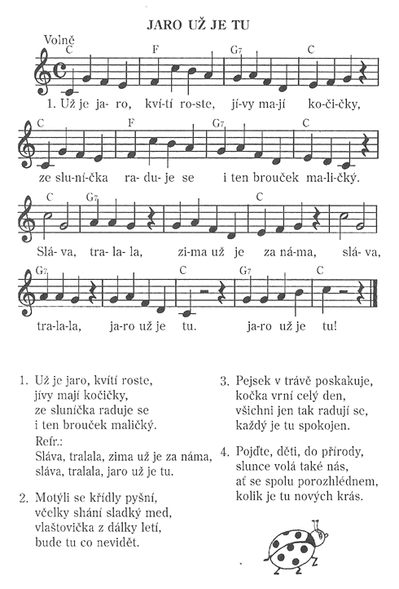[12]

Velikonoce jsou svátky jara – nácvik písně „Jaro už je tu!“ + rytmizace písničky (využití hudebních nástrojů – dřívka, bubínek, činely, chřestící vajíčko atd.).

* 1. **POHYBOVÁ HRA**

V rámci pohybové chvilky je možné hrát s dětmi následující pohybové hry, které jsou motivovány velikonoční tematikou vajec a jara.

**VAJÍČKA V NEBEZPEČÍ:** Jedno z dětí představuje kachnu či slepici, která sedí na vejcích a chrání je. Jako hnízdo použijeme obruč a polystyrenová vajíčka (popř. papírové koule). Ostatní děti představují lasičky, které dostaly chuť na vajíčka a snaží se je z hnízda sebrat. Slepice svá vejce musí chránit a zabránit lasičkám, aby jí je sebrala, ale nesmí si na vejce sednout.

**UKRADENÁ VAJÍČKA:** Ze dvou obručí se vytvoří dvě hnízda, ve kterých je stejný počet vajíček. Po dobu bouchání bubínku se děti snaží sebrat vajíčka z cizího hnízda a donést je po jednom do svého. Když bubínek přestane hrát, hra končí. Vyhrává to družstvo, které má více vajíček ve svém hnízdě.

**KOULELO SE VAJÍČKO:** Děti běhají po prostoru a kymácejí se ze strany na stranu jako vejce, pokud hrozí, že se srazí s jiným vajíčkem, musí zpomalit nebo zastavit, jinak by se rozbilo. Pokud se vejce rozbije, praskne mu skořápka a vypadává ze hry.

(Rozvoj verbálních a nonverbálních dovedností, rozvoj hrubé motoriky, uvědomění si vlastního těla, rozvoj kooperace a koordinace pohybu.)

* 1. **VELIKONOČNÍ KOLEDY**

Děti by měly rovněž v souvislosti s Velikonocemi a koledováním znát a osvojit si alespoň některé z nejznámějších velikonočních koled.

**Malý koledníček**

Já jsem malý koledníček, tetičko,

Přišel jsem si pro červený

vajíčko.

Pro vajíčko červený, pro koláč bílý,

Jsem-li vám, tetičko, koledník milý.[13]

**Hody, hody, doprovody**

Hody, hody, doprovody, dejte vejce malovaný.

Nedáte-li malovaný, dejte aspoň bílý,

slepička vám snese jiný.[14]

|  |  |
| --- | --- |
|  |  |

1. **Použitá literatura a informační zdroje:**

Oxford Dictionaries. OFORD UNVERSITY PRESS. *Oxford Dictionaries* [online]. 2014 [cit. 2014-03-23]. Dostupné z: http://www.oxforddictionaries.com/definition/english/egg

M., Šatava, et. al., *Chov drůbeže*. 1. vyd. Praha: SPN, 1984. Edice učebních textů pro VŠ.

Metodický portál. NÁRODNÍ ÚSTAV PRO VZDĚLÁVÁNÍ. *Metodický portál: Inspirace a zkušenosti učitelů* [online]. 2009. vyd. 2009 [cit. 2014-04-29]. Dostupné z:[http://wiki.rvp.cz/Kabinet/Obrazky/Příroda/Domácí_a_hospodářská_zvířata/Porovnání_velikosti_vajec](http://wiki.rvp.cz/Kabinet/Obrazky/P%C5%99%C3%ADroda/Dom%C3%A1c%C3%AD_a_hospod%C3%A1%C5%99sk%C3%A1_zv%C3%AD%C5%99ata/Porovn%C3%A1n%C3%AD_velikosti_vajec). ISSN: 1802-4785.

GOOGLE INC. *Google* [online]. 1998 [cit. 2014-04-29]. Dostupné z: <https://www.google.cz/search?q=vejce&client=opera&hs=nXt&prmd=ivns&source=lnms&tbm=isch&sa=X&ei=SutfU9uNFcjSywPEloHwAw&ved=0CAUQ_AU>

Jak šlo vejce na vandr, in: Kůzlátka a hloupý vlk: Pohádky pro nejmenší, František Hrubín, Zuzana Nováková, Blok, 1992,75 s.; ISBN: 8070290781, 9788070290781.

Česko-Slovenská filmová databáze. POMO MEDIA GROUP S.R.O. *Česko-Slovenská filmová databáze* [online]. 2001-2014 [cit. 2014-04-26]. Dostupné z: <http://www.csfd.cz/film/281276-jak-slo-vejce-na-vandr/>.

HAVÍŘOVÁ, Lenka a Anna DVOŘÁNKOVÁ. Pohyb dětem: Hravě a zdravě. POHYB DĚTEM. *Pohyb dětem* [online]. 2013 [cit. 2014-04-26]. Dostupné z: <http://pohyb-detem.cz/basnicky>.

IMPRESSION MEDIA, s. r. o. *Předškoláci.cz: Pedagogický magazín - rozvoj a výchova dětí* [online]. 2007-2014 [cit. 2014-04-29]. Dostupné z: <http://www.predskolaci.cz/?p=5046>

Velikonoce: Nosislavský zpravodaj. *Nosislavský zpravodaj*. 2004, 10. ročník, 2. číslo

GEBHARTOVÁ, Vladimíra a Eva OPRAVILOVÁ. *Rok v mateřské škole: Kurikulum předškolní výchovy*. Praha: Portál, 2011. ISBN 978-80-7367-703-9.

1. Zdroj: vlastní.
2. Oxford Dictionaries. OFORD UNVERSITY PRESS. *Oxford Dictionaries* [online]. 2014 [cit. 2014-03-23]. Dostupné z: http://www.oxforddictionaries.com/definition/english/egg
3. M., Šatava, et. al., *Chov drůbeže*. 1. vyd. Praha: SPN, 1984. Edice učebních textů pro VŠ.
4. Metodický portál. NÁRODNÍ ÚSTAV PRO VZDĚLÁVÁNÍ. *Metodický portál: Inspirace a zkušenosti učitelů* [online]. 2009. vyd. 2009 [cit. 2014-04-29]. Dostupné z:[http://wiki.rvp.cz/Kabinet/Obrazky/Příroda/Domácí_a_hospodářská_zvířata/Porovnání_velikosti_vajec](http://wiki.rvp.cz/Kabinet/Obrazky/P%C5%99%C3%ADroda/Dom%C3%A1c%C3%AD_a_hospod%C3%A1%C5%99sk%C3%A1_zv%C3%AD%C5%99ata/Porovn%C3%A1n%C3%AD_velikosti_vajec). ISSN: 1802-4785.
5. GOOGLE INC. *Google* [online]. 1998 [cit. 2014-04-29]. Dostupné z: https://www.google.cz/search?q=vejce&client=opera&hs=nXt&prmd=ivns&source=lnms&tbm=isch&sa=X&ei=SutfU9uNFcjSywPEloHwAw&ved=0CAUQ_AU
6. Jak šlo vejce na vandr, in: Kůzlátka a hloupý vlk: Pohádky pro nejmenší, František Hrubín, Zuzana Nováková, Blok, 1992,75 s.; ISBN: 8070290781, 9788070290781.
7. Česko-Slovenská filmová databáze. POMO MEDIA GROUP S.R.O. *Česko-Slovenská filmová databáze* [online]. 2001-2014 [cit. 2014-04-26]. Dostupné z: <http://www.csfd.cz/film/281276-jak-slo-vejce-na-vandr/>.
8. HAVÍŘOVÁ, Lenka a Anna DVOŘÁNKOVÁ. Pohyb dětem: Hravě a zdravě. POHYB DĚTEM. *Pohyb dětem* [online]. 2013 [cit. 2014-04-26]. Dostupné z: <http://pohyb-detem.cz/basnicky>.
9. Zdroj: vlastní.
10. Zdroj: vlastní.
11. Zdroj: vlastní.
12. IMPRESSION MEDIA, s. r. o. *Předškoláci.cz: Pedagogický magazín - rozvoj a výchova dětí* [online]. 2007-2014 [cit. 2014-04-29]. Dostupné z: <http://www.predskolaci.cz/?p=5046>
13. Velikonoce: Nosislavský zpravodaj. *Nosislavský zpravodaj*. 2004, 10. ročník, 2. číslo
14. GEBHARTOVÁ, Vladimíra a Eva OPRAVILOVÁ. *Rok v mateřské škole: Kurikulum předškolní výchovy*. Praha: Portál, 2011. ISBN 978-80-7367-703-9.